Сюжетно-ролевая игра «Доктор»

Цель игры:
– учить отображать знакомую детям деятельность взрослых в сюжете и содержании игры;
– учить передавать в игре несложные сюжеты и образы действительности;
– знакомить с правилами поведения.

Задачи:
– развивать интерес и уважение к профессии;
– формировать способности устанавливать простейшие связи;
– учить выполнять игровые действия совместно со взрослым, по подражанию взрослого;
– стимулировать и поддерживать речевую активность детей во время действий с образными игрушками;
– учить детей вместе со взрослым организовывать место для игры с различными образными игрушками;
– формировать умение самостоятельно подбирать атрибуты для роли.

Подготовка к игре:
Рассматривание картины «Врач» по ознакомлению с трудом доктора, экскурсия в медицинский кабинет, чтение детской литературы, дидактические игры. С детьми проводится беседа о «Приёме врача и медсестры».

Материал:
Халат, шапочка, сумка врача, игровой набор «Кукольный доктор», трубка-фонендоскоп, шпатель для осмотра горла, шприц, вата, лекарство (всё игрушечное, сделано из небьющегося материала), грелка, бланки рецептов.

Игровые роли и правила:
На начальном этапе в игре ведущую роль берёт на себя воспитатель – роль доктора, а в дальнейшем эту роль выполняют сами дети (совместные действия со взрослым по подражанию, по образцу).

Ход игры:

Игра «Доктор» начинается с устройства медицинского кабинета и знакомства с атрибутикой.
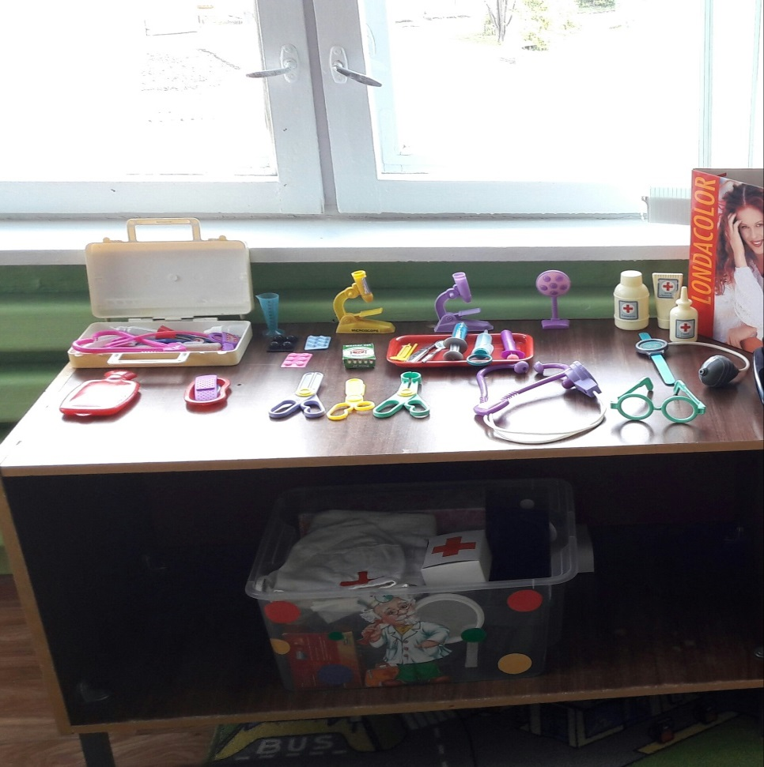

Больной заходит в кабинет,
приветствует врача,
садится,
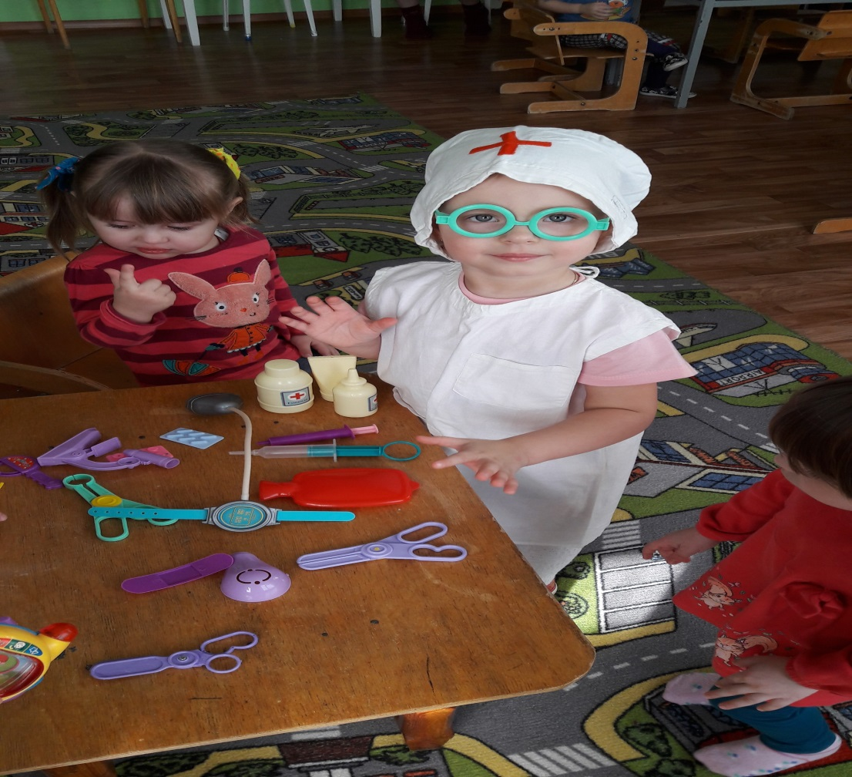

рассказывает (или показывает) врачу, что у него болит,
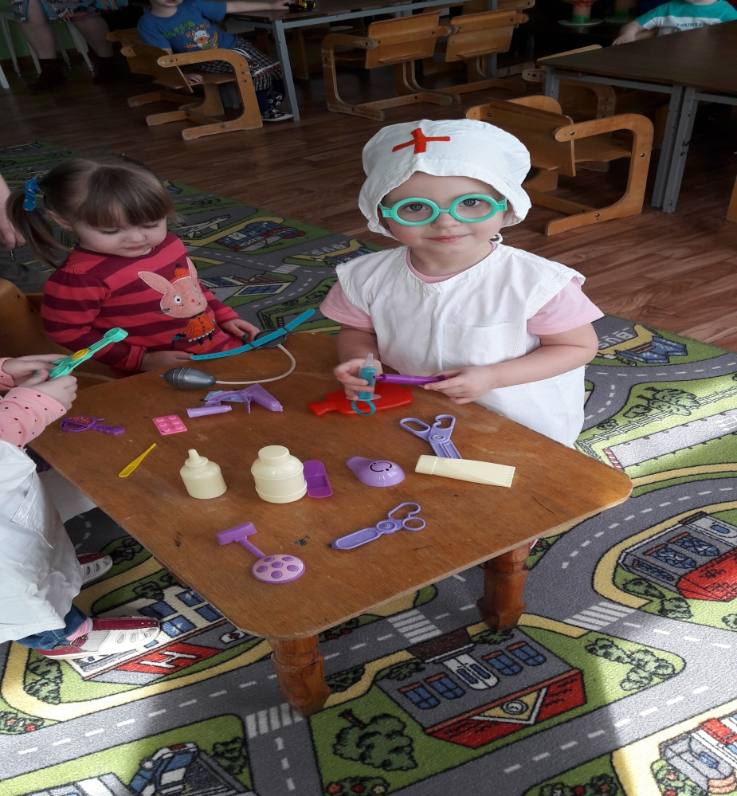
врач слушает больного, осматривает его,
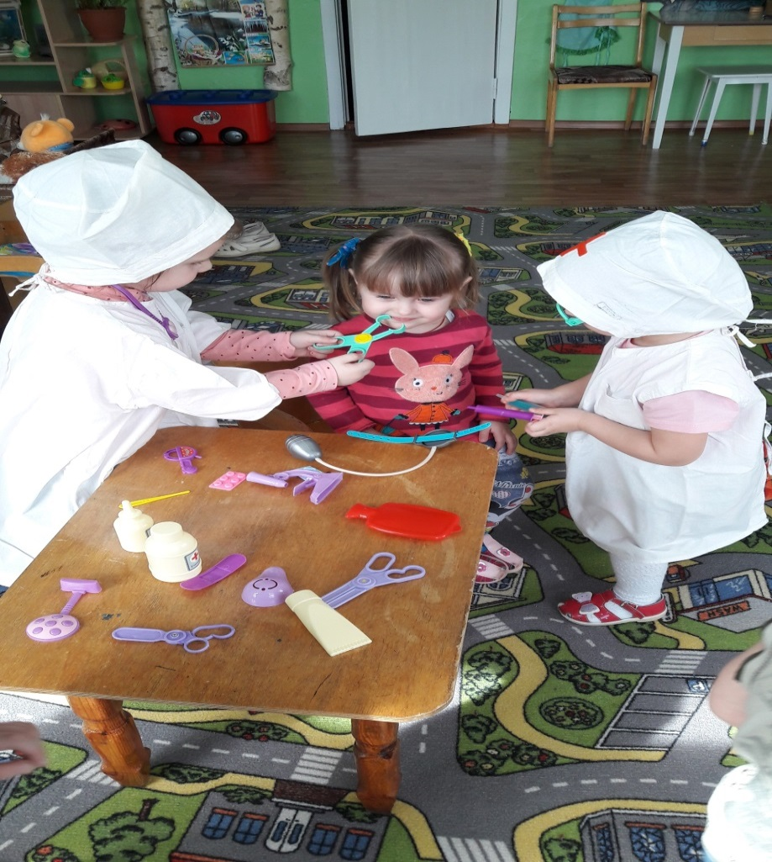
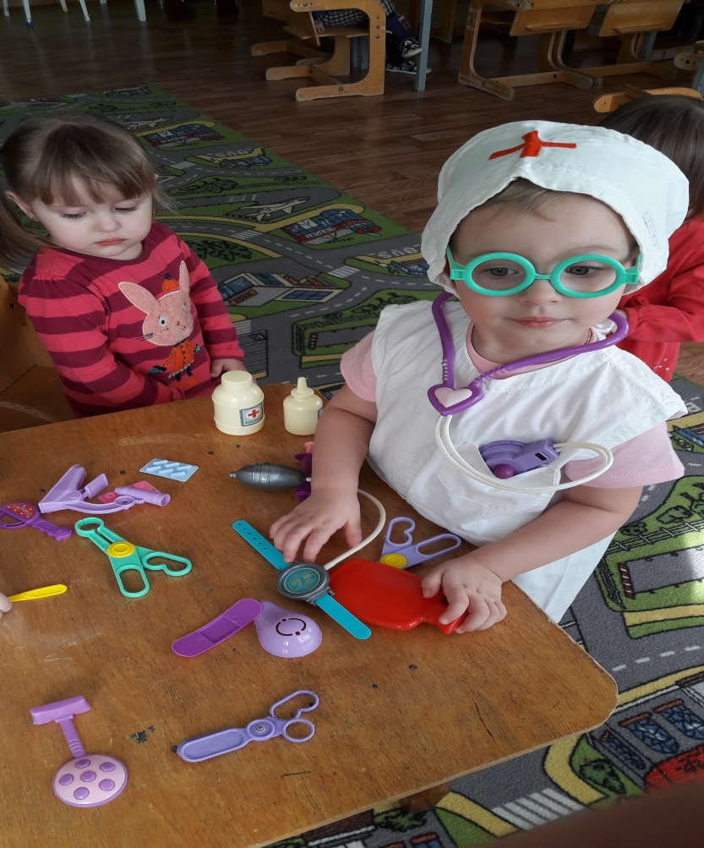

выписывает рецепт,
рассказывает, как принимать лекарства;
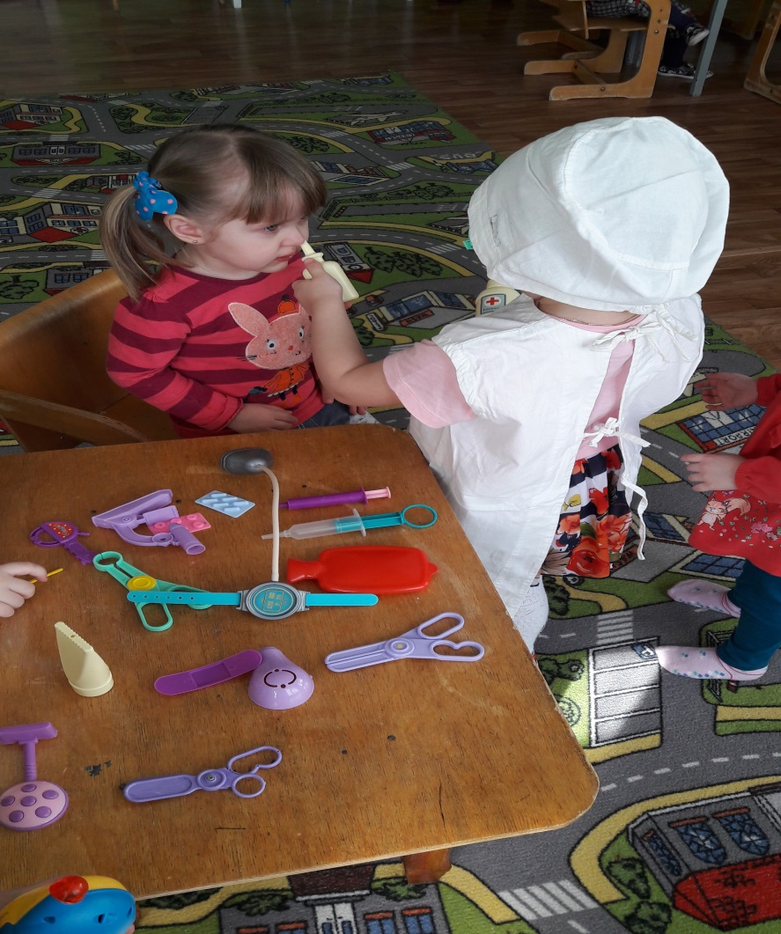

больной благодарит и уходит.
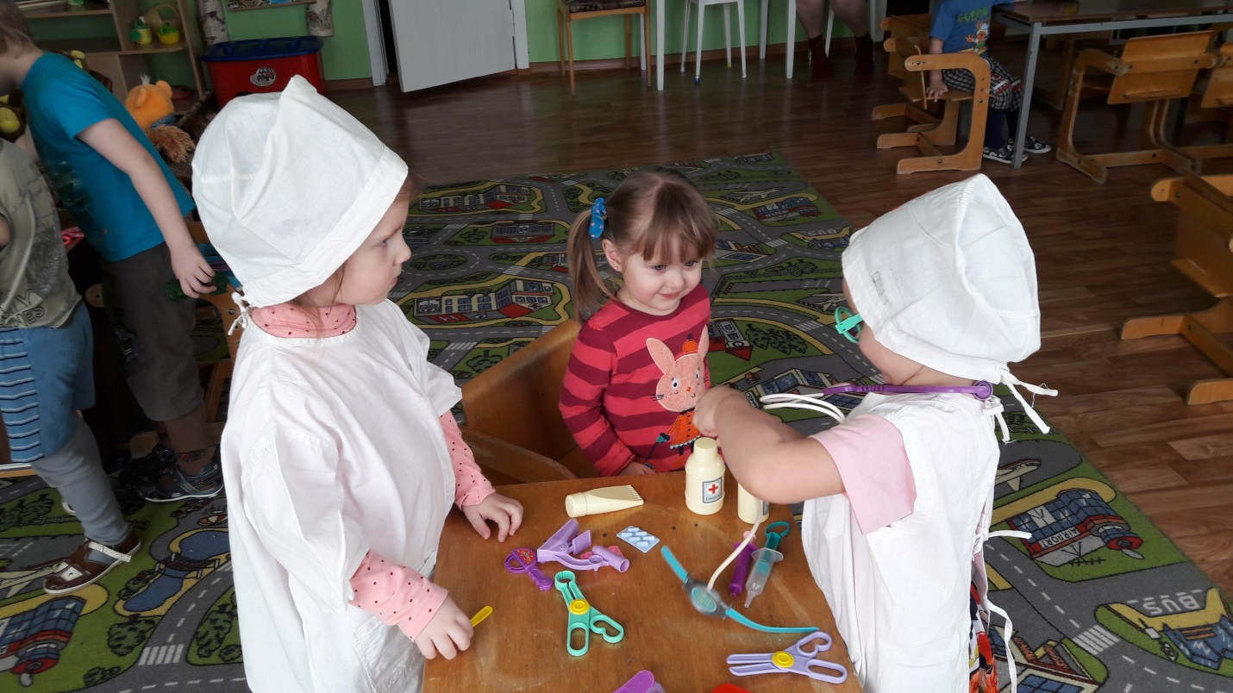

Можно ввести такие элементы, как измерение температуры, давления, накладывание повязки на больную руку и т.п.
.

